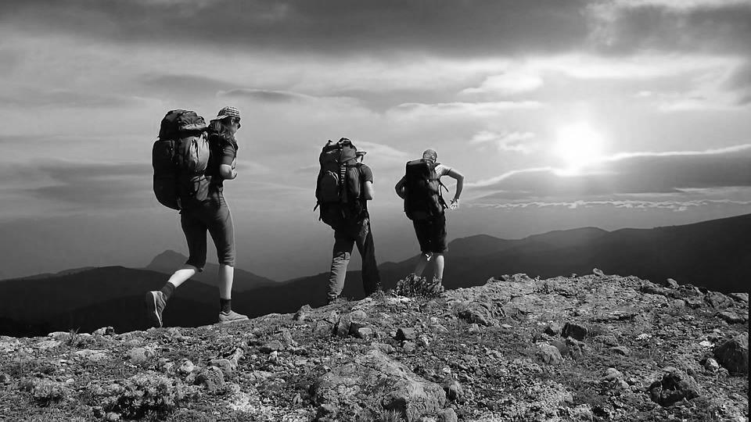
106年「全國登山日」系列活動推動藍圖
樂在山林、挑戰自我

106年「全國登山日」系列活動規劃藍圖 106.11.13版
- 緣起及辦理目的
- 臺灣係海中褶曲隆起之海島，就地質學言，為一新生代褶皺山脈，位於歐亞大陸與太平洋海盆之接觸線上，居東亞島弧中央，係由歐亞大陸板塊與菲律賓板塊撞擊形成(行政院，2017)，其中山坡地區占土地面積比率(27.11%)及高山地區占土地面積(45.77%)共計72.88%(行政院主計總處，2015)，豐富的山野景觀與資源是國人的一大財富。
- 登山運動型態多元，且無須高額費用即可享受運動所帶來的下列好處：
- 生理層面：強化個人心肺耐力、維持身體健康。
- 心理層面：提升個人幸福感、獲得成就感及自信心、減輕生活壓力。
- 心靈層面：結識志同道合朋友、磨練意志力。
- 農曆九九重陽是我國傳統敬老節日，民眾赴郊外踏青，並以登高來祈求年長者高壽、事業創新高。為傳承固有文化並結合推廣登山健行運動，由前行政院院長代表於92年9月24日「全國登山日百萬人登山活動授旗典禮」宣布，每年農曆九九重陽節之前一個週六訂為全國登山日，辦理全國登山健行活動，以推廣全民運動。
- 教育部體育署於92年首度推動全國登山日，並以百萬人登山為號召推動系列活動，相關推動作業於96年後回歸縣市自主舉辦，前期檢討作業重點如下(摘錄自94年規劃會議內容)：
- 提升參與登山運動人口：建議以提升登山運動人口為主要推動核心，強化行銷宣傳，鼓勵自主參與登山運動。
- 擴散效益：以「登山周」概念推廣，建議強化前期推廣及增進活動延續效益，非僅辦理單日活動。另建議賦予參與登山運動意義，提升民眾參與動機。
- 茲為於前期推動成果上永續發展，並有效運用我國地形、地貌養成國人規律運動習慣，培養其對土地的關懷與人文素養，本署特於今(106)年續推全國登山日系列活動，期拋磚引玉，強化跨部會及公私部門之協力，讓登山運動成為我國全民運動發展之磐石。
- 執行期程：
- 全國登山月：106年9月9日起至10月28日(農曆9月9日)止。
- 全國登山日：106年10月21日(農曆9月9日重陽節前一個禮拜六)。
- 預期效益及願景：
- 「識山(認識登山)」：協助未參與登山運動人口認識並參與登山運動。
- 「親山(親近登山)」：協助參與登山運動人口建立正確且多元登山運動習慣。
- 「樂山(樂於登山)」：蓬勃規律登山運動人口，鼓勵樂於登山並勇於挑戰自我。
- 主辦單位：教育部體育署
- 合(協)辦單位：
編號 | 單位 | 可尋求協助合(協)辦內容 | 備註
1 | 內政部 | - 消防署：已有登山安全宣導資源，並制訂山域活動安全注意事項。  - 營建署：設立臺灣國家公園網站及入園入山線上申請服務網。 | 屬中等以上難度登山安全宣導事項
2 | 行政院農業委員會(林務局) | 已建置台灣山林悠遊網，並建置全國步道系統及推動無痕山林運動等。 | -
3 | 衛生福利部國民健康署 | 合辦各項全國登山日系列活動，並共同宣傳登山運動知能及全國登山日活動資訊。 | 國健署肥胖防治網已建置各縣市步道資訊
4 | 交通部 | - 觀光局：已設置臺灣觀光資訊網，內含外國人來臺登山注意事項。  - 主管北海岸及觀音山國家風景區管理處等單位。 | -
5 | 中華民國山岳協會、中華民國健行登山會 | 鼓勵各地登山協會(委員會)及社團自主性參與全國登山日活動、舉辦全國登山社團大會師。 | -
6 | 台灣山岳  文教協會 | 重編《台灣小百岳》，並透過電子化方式強化推播及宣傳作業。 | -
7 | 各直轄市、  縣市政府、各民間單位及產業 | 辦理「號召百萬人登山」及全國登山日相關行銷宣傳活動等。 | 產業部分如歐都納基金會、維他露基金會、健行筆記、登山補給站、戶外玩咖網站等。
- 需求分析：
為達本活動促使國人「識山」、「親山」及「樂山」之效益，相關推動策略及作為應符合不同參與登山運動階段對象之需求，以協助提升其參與程度，以下僅就各不同參與階段之民眾需求分析如下，建議各項推動策略及作為能將各方需求納入，以透過全國登山日全面性提升我國登山運動推動效益：
- 未參與登山運動人口：
(一)應強化社會支持，降低參與阻礙：從運動參與阻礙的角度切入，民眾不參與運動之阻礙可分為實質性阻礙及知覺性阻礙，其中實質性阻礙包括「交通不便」、「設備不足」、「場地缺乏」、「氣候不佳」、「環境不安全」等，而知覺性阻礙包括「沒有時間」、「沒興趣」、「沒有能力」、「工作太累」、「缺乏社會支持」等。而排除參與運動之共通性阻礙後(如：沒有時間、工作太累等)，應可將強化社會支持列為主要推動策略(如：鼓勵親子、家庭或社團參與、提供資訊性支持等)，以提升各年齡層國民參與登山運動意願。
(二)運動能力不足，影響參與意圖：以運動心理學「計畫行為理論」切入，民眾的運動參與「意圖」及「行為」將受到其「行為信念(態度)」、「規範信念(主觀規範)」及「控制信念(知覺行為控制)」之影響，其中如缺乏參與運動所需之技巧，將嚴重影響其「控制信念(知覺行為控制)」，進而改變其行為「意圖」及「行為」。基此，於登山運動端應可將提升或促進國民登山運動知能及技巧融入相關推動作為中，以提升個體行為控制，促進參與登山運動之意圖。
- 參與登山運動人口：
(一)協助提升自我效能，鼓勵邁入規律登山運動行列：以自我效能理論切入，民眾對於登山運動的「認知」、「情感」及「行為」會受到「過去表現」、「替代經驗」、「社會說服」及「生、心狀態」所影響，而參與登山運動人口已有一定「過去表現」之經驗，爰應強化「替代經驗(如：提供好的參與登山運動個人典範或案例)」及「社會說服(如：強化登山運動政策行銷作業等)」等作業，以提升其自我效能，並協助邁入規律登山運動之行列。
(二)提升登山運動者運動依附，提供改變行為所需方法及資訊：輔導登山運動者透過「行為改變(如：提示語、契約)」、「行為增強(如：獎勵、回饋)」、「認知-行為手段」、「決策手段(如決策平衡表)」及「內在手段(如：體驗過程)」等策略，藉以提升其運動依附，以協助持續自主參與登山運動。
- 規律登山運動人口：
(一)維持規律登山運動習慣，預防故態復萌：協助規律登山運動習慣者辨別高風險情境(如：受傷後復建、氣候影響致短期無法登山等)，並透過認知策略「自我對話」及「心智意象」或行為策略「替代方案」等手段，採取正面的因應反應，以增進自我效能，達預防故態復萌之效果。
(二)協助設定合宜目標，促使規律登山運動者樂於登山：為維持或增加規律登山運動者參與登山運動之承諾及動機，建議應協助強化其目標設定技巧，透過「具體量化(如：每個月挑戰一座小百岳)」、「期程設定(分短、中及長程目標)」、「目標具挑戰性及可行性」等技巧，促使規律登山運動者樂於登山，勇於挑戰自我。

- 106年推動現況分析
SWOT分析
優勢(Strengths) | 劣勢(Weaknesses)
(1)登山人口穩定： 2016年運動現況調查結果，國人最常從事的運動項目中，爬山佔12.4%(排名第3)。  (2)政策媒宣管道已有一定基礎：本署已建立政策媒宣相關宣傳管道，可透過合作或增購方式辦理本案宣傳事宜。  (3)跨組整合具推動基礎：學校體育組-山野教育；綜合規劃組：優質運動遊程。 | (1)與國民體育日之競合：國民體育法明訂，我國9月9日為國民體育日，各單位須配合辦理相關活動，惟該日與全國登山日時間點相近，兩者在推動作業及資源分配上，須注意競合關係。  (2)民眾參與登山運動程度不一：單一推動模式恐無法符合各方需求。  (3)與民間及產業洽談合作需一定期程，洽談作業時間緊迫。
機會(Opportunities) | 威脅(Threats)
(1)新媒體時代來臨：可強化行銷之互動性，透過辦理各項線上活動觸及登山運動目標族群，擴增執行效益。  (2)賦予登山運動意義：民眾參與公益性質活動意願漸增，活動如適度結合環境保護、公益取向等議題，可提升民眾參與意願。  (3)登山運動推動夥伴者眾：政府單位、民間營利或非營利單位推動登山運動者眾，應可強化合作關係，全面串聯推動登山日活動。 | (1)舉辦大型活動規範越趨嚴謹：內政部訂定大型群聚活動管理要點，其中針對安全管理、醫療救護、場地與器材等設立相關規範標準。  (2)縣市及民眾自主意識逐漸提升：應著重鼓勵自主登山，避免強制規定。  (3)天候因素不穩定性高：10月份尚屬颱風侵台季節，如將資源過度投入單日活動之舉辦，恐致風險過高。  (4)10月份後尚屬登山活動旺季，各單位密集辦理各項活動。

- 推動策略及作業事項
本署經檢視推動背景及現況分析後，本(106)年度全國登山日推動策略含括「活動推廣」、「知能傳播」及「行銷宣傳」等，重點摘要如下：
推動策略 | 作業事項 | 推動期程 | 主辦單位 | 協辦或指導單位 | 執行效益
活動推廣 | 一、「號召百萬人登山」活動：以登山月為概念，整合各公私部門登山活動由本署協助推廣，並與縣市及登山團體合作，選定合宜山域推動系列活動。 | 106.9.9-10.28 | 教育部體育署(全民組)、各擬合(協)辦單位 | - | 串聯登山月系列活動數逾150場
 | 二、舉辦全國登山日主場活動 | 106.10.21 | 中華民國山岳協會、中華民國健行登山會 | 教育部體育署 | 舉辦南、北主場活動2場次；參與人數逾1萬人
 | 三、舉辦表揚及成果發表活動：結合全國登山社團大會師針對本年度推動作業進行表揚、成果發表等。 | 106.10.28 | 中華民國健行登山會 | 教育部體育署(全民組) | 參與人數逾4,000人；提升未來全國登山日推動能量
知能傳播 | 一、整合各部會及民間登山運動電子資源(如安全注意事項、影片、登山步道等)，於本署官網設立專區推廣。 | 106.9 | 教育部體育署(全民組) | 各擬合(協)  辦單位 | 提升國人登山運動知能，協助建立規律登山運動習慣
 | 二、重編《台灣小百岳》，提供國人合宜郊山資訊，提升參與動機。 | 書面編修(106.12.31) | 教育部體育署(全民組) 、台灣山岳  文教協會 | -
行銷宣傳 | 一、透過電子化方式強化推播及宣傳重編《台灣小百岳》內容。 | 電子宣傳作業  持續至107.12.31
 | 二、辦理全國登山日系列活動記者會 | 106.9.18 | 教育部體育署(全民組) | - | 提升全國登山日知名度及機關形象；露出新聞則數逾5則
 | 三、辦理全國登山日傳統媒體行銷作業(電視廣告、戶外平面、雜誌及報紙等)。 | 106.09-106.10 | 教育部體育署(全民組) | - | 資訊曝光度逾572萬人次
 | 四、辦理本署新媒體平台行銷作業：結合i運動粉絲團、i運動資訊line帳號等平台合作推播資訊。 | 106.09-106.10 | 教育部體育署(全民組) | - | 活動資訊曝光度逾30萬人次
 | 五、尋求產業合作，散播活動資訊。 | 106.09-106.10 | 教育部體育署(全民組) | - | 活動資訊曝光度逾300萬人次
 | 六、洽談贊助登山紀念品 | 106.9 | 教育部體育署 | 各民間單位及產業 | 透過合宜紀念品之規劃，鼓勵國人持續參與登山運動
整體效益 | 企業贊助破千萬元、行銷觸及破九百萬人次、南北主場實體活動破萬人與完成跨部會及跨縣市登山健行網站資源彙整作業，輔以各項推動策略，參與人口可望破百萬人。
- 總結
我國具備豐富的山野景觀與資源，過去透過中央、地方及民間團體之協力已為登山運動之發展打下穩固根基，今(106)年度期待透過「活動推廣」、「知能傳播」及「行銷宣傳」等3項推動策略11項作業事項，依不同參與登山運動階段民眾之需求提供合宜服務，期達成國人均能「樂在山林 挑戰自我」之總體目標，以下總結年度推動特色如下：
- 提升參與登山運動人口：以提升登山運動人口為主要推動核心，鼓勵自主參與登山運動。
- 強化推廣效益擴散：以「登山月」概念推廣，並強化前期推廣及增進活動延續效益。
- 跨部會及公私協力：連結政府單位或非營利單位推動登山運動資源，全面串聯推動登山運動。
- 產業鏈結營造環境：納入民間產業資源，鼓勵共同推動全國登山日，期於產業巨人的肩膀上，營造民眾樂於山林的環境。
- 未來展望：106年全國登山日將做為我國登山運動蓬勃發展的火車頭，期引領帶動多元登山運動型態之發展(如：登山健行、林道路跑、臺灣屋脊超級馬拉松等)，誠如紐西蘭登山家Edmund Hillary所言「It is not the mountain we conquer but ourselves」，展望未來，期待國人均能透過登山運動享受身心靈被釋放的暢快。

